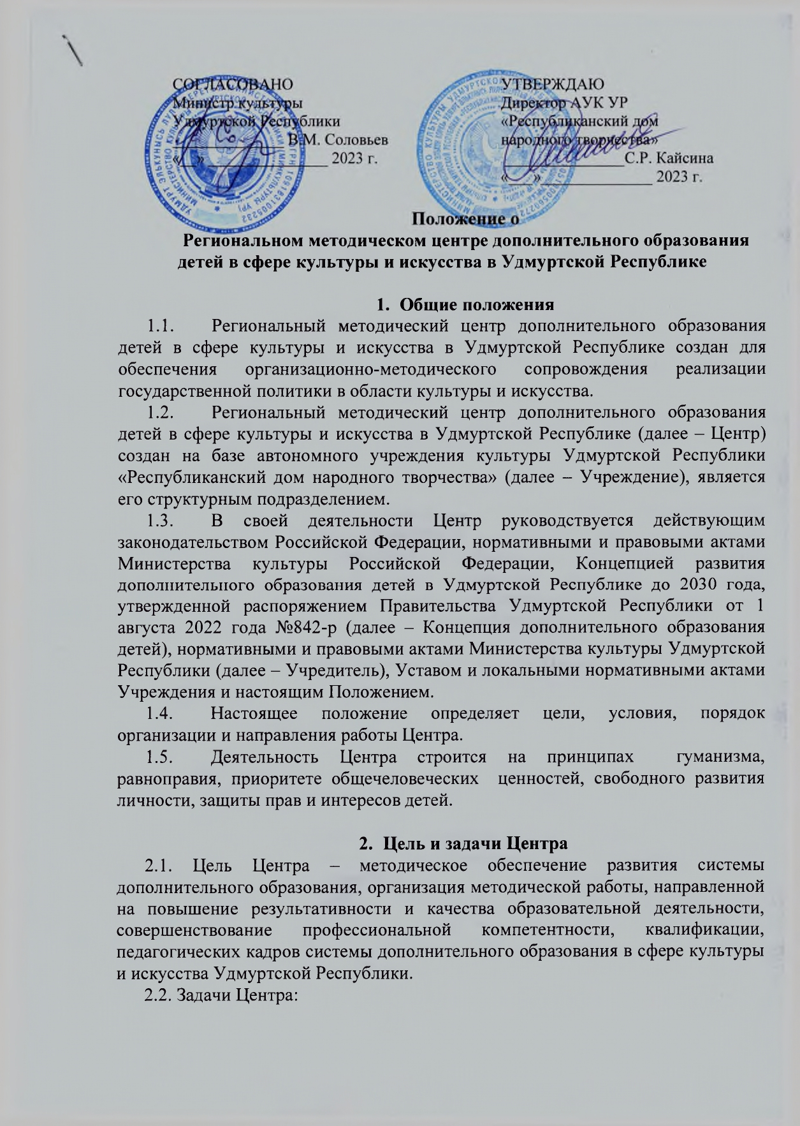

- создание эффективной системы взаимодействия Центра с организациями дополнительного образования детей в сфере культуры и искусства Удмуртской Республики;
- создание информационно-аналитической базы по актуальным направлениям дополнительного образования детей в сфере культуры и искусства Удмуртской Республики;
- обработка аналитической и статистической информации;
-выявление и поддержка одаренных детей и молодежи в сфере культуры и искусства Удмуртской Республики;

- организационно-методическое обеспечение системы непрерывного повышения квалификации педагогических и управленческих кадров учреждений дополнительного образования детей в сфере культуры и искусства Удмуртской Республики;

- организация и проведение мероприятий (фестивали, конкурсы, концерты, выставки, научно-практические конференции);

- проведение мероприятий по предоставлению государственной услуги «Аттестация педагогических работников в целях установления квалификационной категории педагогических работников образовательных организаций, находящихся в ведении Удмуртской Республики, муниципальных и частных образовательных организаций, находящихся на территории Удмуртской Республики, осуществляющих образовательную деятельность в сфере культуры и туризма» (далее – Аттестация педагогических работников).

3. Основные виды деятельности Центра
3.1. Центр осуществляет следующие виды деятельности:
- методическую;
- информационно-аналитическую;
- образовательную;
- консультационную.
Для осуществления основных видов деятельности Центр проводит следующую работу.
3.2 Взаимодействует с детскими школами искусств Удмуртской Республики с целью мониторинга потребностей, изучения и анализа состояния и результатов методической работы, оказания поддержки в её совершенствовании.
3.3 Организует и проводит для педагогических работников системы дополнительного образования детей курсы повышения квалификации и переподготовки педагогических кадров, семинары, конференции, круглые столы, мастер-классы, творческие лаборатории (в т.ч. с использованием интернет-ресурса) по актуальным проблемам развития дополнительного образования детей в сфере культуры и искусства.

3.4 Участвует в организации и проведении мероприятий различного уровня в форме конкурсов, фестивалей, смотров, выставок, направленных на повышение педагогического мастерства преподавателей и исполнительского уровня, обучающихся и студентов, в т.ч. выявление и поддержка одаренных детей образовательных организаций сферы культуры и искусства.
3.5 Организует и проводит творческие профильные смены для учащихся детских школ искусств Удмуртской Республики.
3.6 Является организатором республиканских туров Всероссийских фестивалей, конкурсов и олимпиад.
3.7 Создает и развивает базу данных учебной, методической и творческой деятельности образовательных организаций сферы культуры и искусства Удмуртской Республики.
3.8.1 Проводит мероприятия по аттестации педагогических работников организаций, осуществляющих образовательную деятельность на территории Удмуртской Республики в сфере культуры и искусства;
3.8.2 Регистрирует заявления педагогических работников для прохождения процедуры аттестации через функционал «очного приема» на платформе государственных сервисов (ПГС).
3.9. Организует работу по оказанию методической помощи педагогическому сообществу в сфере дополнительного образования детей: различные формы выездной и стационарной методической помощи, консультативной помощи, методической поддержки (в том числе с использованием интернет-ресурса).
3.10 Оказывает информационную поддержку образовательным организациям в организации участия обучающихся в межрегиональных, российских и международных творческих мероприятиях.
3.11 Оказывает консультационно-методическую помощь образовательным организациям в сфере культуры и искусства в организации и проведении мероприятий.
3.12 Содействует организации, проведению и участию педагогических работников образовательных организаций в мероприятиях различного уровня, конференциях, семинарах, круглых столах, методических объединениях по актуальным проблемам дополнительного образования в сфере культуры и искусства.
3.13 Выявляет, изучает и оценивает результативность, обобщает и распространяет эффективный педагогический опыт для развития системы дополнительного образования детей в сфере культуры и искусства.
3.14 Разрабатывает документацию по проводимым мероприятиям: образовательным программам, учебно-тематическим планам, положениям о проведении смотров, конкурсов, фестивалей и выставок.
3.15 Организует сбор, обработку и анализ статистических данных о состоянии системы дополнительного образования детей в сфере культуры и искусства, участие в мониторингах различного уровня по вопросам дополнительного образования детей в Удмуртской Республике.
3.16 Систематизирует статистическую и аналитическую информацию по направлениям деятельности Центра.
3.17 Формирует отчетные материалы по направлениям деятельности Центра.
3.18 Организует и проводит рейтинговую оценку деятельности организаций дополнительного образования детей в сфере культуры и искусства.
3.19 Разрабатывает предложения по совершенствованию нормативно-правовых, организационных механизмов работы Центра на региональном уровне.
3.20 Проводит мониторинг федеральных нормативно-правовых актов в сфере культуры и искусства, в сфере образования, вносит предложения Учредителю по актуализации региональных нормативно-правовых актов и распространяет их в организациях дополнительного образования детей в сфере культуры и искусства.
3.21 Обеспечивает информационное сопровождение мероприятий, организуемых Центром и организациями дополнительного образования детей в сфере культуры и искусства на официальном сайте Учреждения и в группах социальной сети «ВКонтакте».
3.22 Иные действия, разрешенные законодательством Российской Федерации, по направлениям деятельности Центра и запросу Учредителя, не предусмотренные настоящим Положением.
4.Структура и управление Центром
4.1 Деятельность Центра осуществляется в соответствии с данным Положением, согласованным с Учредителем, планом работы Учреждения, Центра на 3 (три) года и планом мероприятий по реализации Концепции развития дополнительного образования детей.
4.2 Управление работой Центра осуществляется в соответствии с Уставом Учреждения и настоящим Положением.
4.3 Руководство Центра осуществляет заведующий Центром, в должностные обязанности, которого входит управление деятельностью Центра. Заведующий Центром назначается директором Учреждения.
4.4 Заведующий Центром подчиняется заместителю директора Учреждения.
4.5 В соответствии со штатным расписанием Учреждения Центр состоит из следующих сотрудников:
- заведующий Центром;
-методисты – специалисты по видам искусства.
4.6 Заведующий Центром:
- осуществляет руководство деятельностью Центра и несет ответственность за его работу;
- обеспечивает своевременное выполнение запросов Министерства культуры Российской Федерации и Учредителя;
- осуществляет анализ и контроль за состоянием и результатами работы Центра;
- обеспечивает исполнение в срок форм учета и отчетности организаций дополнительного образования сфере культуры и искусства Удмуртской Республики.
4.7 Обязанности работников Центра определяются квалификационными характеристиками (требованиями) по должностям работников культуры, искусства и кинематографии, трудовым договором с работником Центра и должностной инструкцией.

- Права Центра
Центр в соответствии со стоящими перед ними задачами имеет право:
5.1 Планировать свою деятельность и определять перспективы развития в соответствии с планом работы Учреждения, Центра, Концепцией развития дополнительного образования детей и задач Учредителя.
5.2.Запрашивать у образовательных организаций дополнительного образования детей сферы культуры и искусства оперативную информацию и документы, необходимые для осуществления деятельности в рамках компетенции Центра.
5.3 Проводить работу по повышению профессиональной компетентности педагогических кадров системы дополнительного образования детей Удмуртской Республики.
5.4 Рассматривать по поручению Учредителя вопросы, относящиеся к компетенции Центра.
5.5. Проводить мониторинговые, статистические исследования в рамках компетенции Центра.
5.6. Самостоятельно взаимодействовать с научными, образовательными и иными учреждениями, организациями и предприятиями, общественными организациями и объединениями граждан по вопросам компетенции Центра.
5.7. Инициировать создание методических, координационных, экспертных советов и других временных объединений.
5.8 Осуществлять иные права, предусмотренные действующим законодательством Российской Федерации и Удмуртской Республики и соответствующие целям и задачам Центра.

- Обязанности Центра
6.1 Центр обязан своевременно информировать образовательные организации дополнительного образования детей в сфере культуры и искусства Удмуртской Республики о новых тенденциях, научно-методических разработках, передовом практическом опыте в рамках компетенции Центра.
6.2. Обеспечивать сохранность конфиденциальных сведений, полученных в результате профессиональной деятельности.
6.3. Своевременно выполнять план работы Центра.
6.4. Исполнять поручения Учредителя, относящиеся к компетенции Центра
6.5. Соблюдать трудовую дисциплину.

- Заключительные положения
  - Положение Регионального методического центра дополнительного образования детей в сфере культуры и искусства в Удмуртской Республике утверждается приказом Учреждения, при согласовании с Учредителем.
  - Дополнения и изменения в настоящее Положение, а также новые редакции Положения Регионального методического центра дополнительного образования детей в сфере культуры и искусства в Удмуртской Республике утверждаются приказом Учреждения при согласовании с Учредителем.

